*1*. Из заданной грамматики сформировать три формы предложения (слова).

2. Постройте дерево вывода для каждого из сгенерированных слов.

3. Построить эквивалентный конечный автомат.

4. Посредством вычисления конфигураций, покажите, что формы предложений, порожденные грамматикой, принимаются конечным построенным автоматом.

5. Напишите регулярное выражение для слов, генерируемых данной грамматикой.

G=({K, L, M, N, Q, P, R, S}, {0, 1, *, $, /}, V, K), unde V:

1. K→1L
2. K→ 0N;
3. L→0M
4. L→ 0P
5. L→ /Q;
6. N→1R
7. N→ 1M
8. N→ *S;
9. Q→1P;
10. P→*L
11. P→ $;
12. M→$;
13. S→0R;
14. R→/N
15. R→ $.
16. Из заданной грамматики сформировать три формы предложения (слова).

K→1→1L→5→1/Q→9→1/1P→1→1/1$

K→0→0N→7→01M→1→01$

K→1→1L→4→10P→10→10*L→4→10*0P→11→10*0$

1. Постройте дерево вывода для каждого из сгенерированных слов.

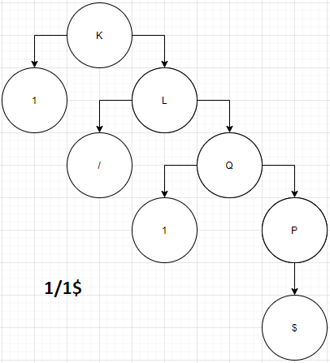

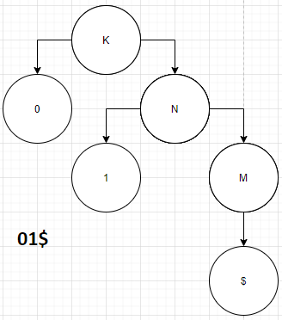

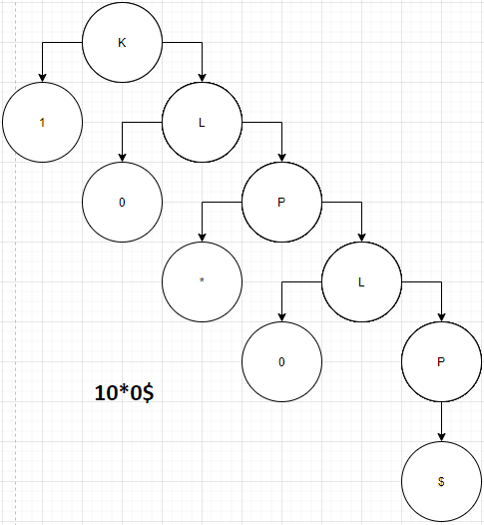

1. Построить эквивалентный конечный автомат.

|  |  |
| --- | --- |
| G=({K, L, M, N, Q, P, R, S}, {0, 1, *, $, /}, V, K), unde V:   1. K→1L 2. K→ 0N; 3. L→0M 4. L→ 0P 5. L→ /Q; 6. N→1R 7. N→ 1M 8. N→ *S; 9. Q→1P; 10. P→*L 11. P→ $; 12. M→$; 13. S→0R; 14. R→/N 15. R→ $. | AF=(Q,Σ,δ,X,F), Q={K, L, M, N, Q, P, R, S} $⋃_{}^{}\{F\}$, Σ={0, 1, *, $, /},  δ(K, 1)={L},  δ(K, 0)={N},  δ(L, 0)={M},  δ(L, 0)={P},  δ(L, /)={Q},  δ(N, 1)={R},  δ(N, 1)={M},  δ(N, *)={S},  δ(Q, 1)={P},  δ(P, *)={L},  δ(P, $)={F},  δ(M, $)={F},  δ(S, 0)={R},  δ(R, /)={N},  δ(R, $)={F} |

Графическое представление:

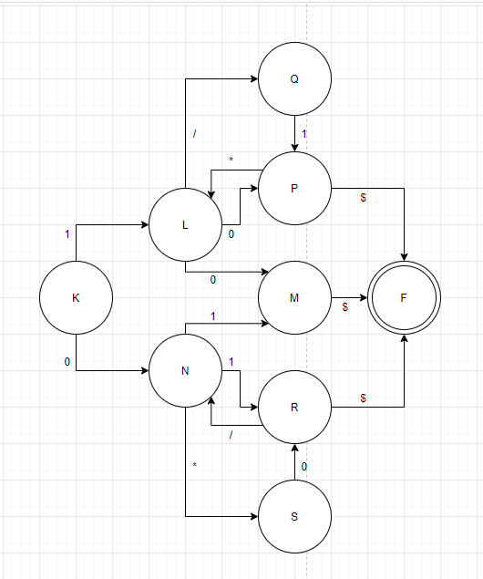

1. Посредством вычисления конфигураций, покажите, что формы предложений, порожденные грамматикой, принимаются конечным построенным автоматом.

**01$**

$⊢$ (M, $) ${⊢ (F}_{}, ε) ϵ AF$

(K, 01$) $⊢$ (N, 1$)

$⊢$ (R, S) ${⊢ (F}_{}, ε) ϵ AF$

**1/1$**

(K, 1/1$) $⊢$ (L, /1$) $⊢$ (Q, 1$) $⊢$ (P, $) ${⊢ (F}_{}, ε) ϵ AF$

1. Напишите регулярное выражение для слов, генерируемых данной грамматикой.



( 0(1/)*(1 + *0) + 1(0*)*(0 + /1) )$

Красным обозначены звездочки, которые являются операторами в регулярном выражении, черные звездочки - это буквы алфавита.